МИНИСТЕРСТВО ЛЕСНОГО ХОЗЯЙСТВА
И ОХРАНЫ ОБЪЕКТОВ ЖИВОТНОГО МИРА НИЖЕГОРОДСКОЙ ОБЛАСТИ
Государственное бюджетное профессиональное
образовательное учреждение Нижегородской области
«КРАСНОБАКОВСКИЙ ЛЕСНОЙ КОЛЛЕДЖ»

ПРОГРАММНЫЙ ДОКУМЕНТ
РУКОВОДСТВО ПОЛЬЗОВАТЕЛЯ
веб-приложения «Управление интернет-магазином»

УТВЕРЖДАЮ
Преподаватель
_____________ А.В. Торопов

Разработчик: Давеян Э.Г., группа 24-ИС
Руководитель: Торопов А.В.

р.п. Красные Баки
2026г.

- Введение
Наименование программы: «Управление интернет-магазином: авторизация и каталог товаров». Область применения: автоматизация работы отдела продаж интернет-магазина, разграничение доступа к данным товаров и пользователей.

2. Основания для разработки
Основанием для разработки является учебный план подготовки специалистов по направлению «Информационные системы» (код 09.02.07) и задание на производственную практику, утверждённое кафедрой программного обеспечения.

3. Назначение разработки
Программа предназначена для:
- регистрации и авторизации сотрудников магазина с разделением ролей «администратор» и «работник»;
- просмотра, добавления, редактирования и удаления товаров в каталоге;
- управления учётными записями пользователей (только для администратора);
- защиты от автоматических подборов пароля с помощью текстовой капчи.

4. Требования к программе
4.1. Функциональные требования
- Вход в систему по логину и паролю.
- Хеширование паролей с использованием библиотеки bcrypt.
- Разграничение доступа: администратор имеет доступ ко всем функциям, работник – только к каталогу товаров.
- Вывод списка товаров в виде таблицы (ID, название, цена, описание).
- Добавление товара через форму (название, цена, описание).
- Редактирование и удаление товара.
- Администратор может просматривать список пользователей, добавлять новых, удалять (кроме самого себя).

4.2. Требования к надёжности
- Пароли хранятся в базе данных только в хешированном виде.
- Сессии пользователей защищены секретным ключом Flask.
- Приложение корректно обрабатывает ошибки подключения к базе данных и выводит понятные сообщения.
- Время восстановления после сбоя – не более 1 минуты.

4.3. Требования к эргономике и интерфейсу
- Веб-интерфейс на базе фреймворка Flask.
- Адаптивный дизайн, корректное отображение на экранах с разрешением от 1024×768.
- Цветовая схема в армянском стиле (красный, синий, оранжевый).
- Элементы управления – кнопки, формы ввода, таблицы, выпадающие списки.

4.4. Требования к информационной безопасности
- Защита от SQL-инъекций через параметризованные запросы.
- Защита от CSRF-атак через использование сессионных токенов Flask.
- Капча предотвращает брутфорс паролей.

5. Требования к программной документации
Документация включает:
- техническое задание по ГОСТ 19.201-78;
- руководство пользователя по ГОСТ 2.105-95;
- конспект требований ГОСТ (файл «GOST_requirements.md»).

6. Технико-экономические показатели
- Программа разработана на бесплатном программном обеспечении (Python, Flask, MySQL, VS Code).
- Не требует лицензионных отчислений.
- Ожидаемая экономия времени на управление товарами – до 70 % по сравнению с ручным ведением учёта.
- Производительность: поддержка до 50 одновременных сессий без деградации отклика.

7. Стадии и этапы разработки
Стадия | Этап | Срок
Техническое задание | Изучение ГОСТ, написание ТЗ | День 8
Разработка веб-приложения | Создание Flask-приложения, авторизация, роли, капча | Дни 6–7
Отладка и тестирование | Проверка сценариев входа, CRUD-операций, разграничения прав | День 8
Оформление документации | Подготовка PDF, скриншотов, коммит в Git | День 8

8. Порядок контроля и приёмки
Контроль осуществляется путём демонстрации работоспособности приложения преподавателю. Приёмка включает проверку:
- соответствия функциональным требованиям;
- отсутствия ошибок при вводе неверных паролей и капчи;
- корректного разграничения ролей (администратор видит управление пользователями, работник – нет);
- целостности и полноты документации.
Приложение считается принятым, если выполнено 100 % требований, указанных в разделах 4 и 5.
МИНИСТЕРСТВО ЛЕСНОГО ХОЗЯЙСТВА
И ОХРАНЫ ОБЪЕКТОВ ЖИВОТНОГО МИРА НИЖЕГОРОДСКОЙ ОБЛАСТИ
Государственное бюджетное профессиональное
образовательное учреждение Нижегородской области
«КРАСНОБАКОВСКИЙ ЛЕСНОЙ КОЛЛЕДЖ»

ПРОГРАММНЫЙ ДОКУМЕНТ
РУКОВОДСТВО ПОЛЬЗОВАТЕЛЯ
веб-приложения «Управление интернет-магазином»

УТВЕРЖДАЮ
Преподаватель
_____________ А.В. Торопов

Разработчик: Давеян Э.Г., группа 24-ИС
Руководитель: Торопов А.В.

р.п. Красные Баки
2026г.

1 Назначение программы
Руководство предназначено для сотрудников интернет-магазина, использующих веб-приложение для управления товарами и пользователями. Программа обеспечивает авторизованный доступ с разграничением прав.

2 Требования к аппаратуре и программному обеспечению
- Аппаратура: процессор от 1 ГГц, ОЗУ от 1 ГБ, клавиатура, мышь.
- Операционная система: Windows 10/11, Ubuntu 20.04+, macOS 11+.
- Браузер: Google Chrome 90+, Mozilla Firefox 88+, Microsoft Edge 90+.
- Для серверной части (администратор): MySQL Server 8.0+, Python 3.9+, библиотеки из requirements.txt.

3 Установка и запуск
1. Установить MySQL Server и создать базу данных myprojectdb.
2. Выполнить SQL-скрипты для создания таблиц:
- Пользователи (id, логин, пароль_hash, роль, created_at)
- Товары (id, название, цена, описание)
3. Установить зависимости: pip install -r requirements.txt.
4. Запустить приложение: python app.py.
5. Открыть браузер и перейти на http://127.0.0.1:5000.

4 Работа с приложением
4.1 Форма авторизации
Введите логин и пароль. Решите капчу – сложите два числа и введите результат. Нажмите «Войти».

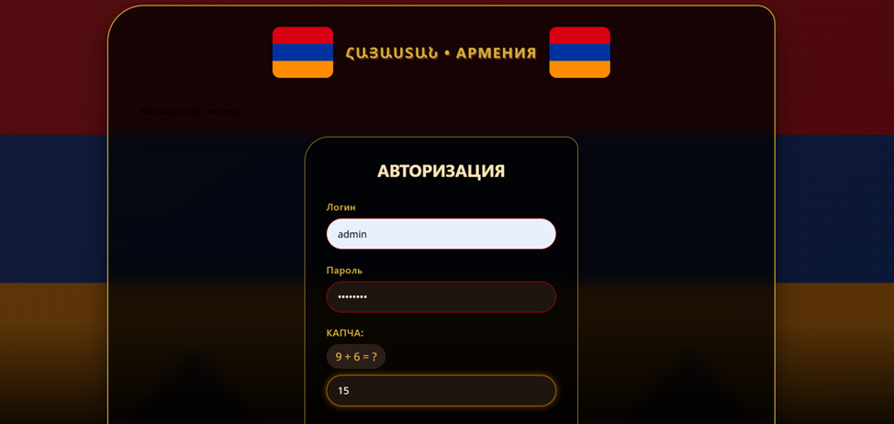
Рисунок 1. Форма авторизации
Тестовые учётные записи:
- admin / admin123 – роль администратора
- worker / worker123 – роль работника

4.2 Панель администратора
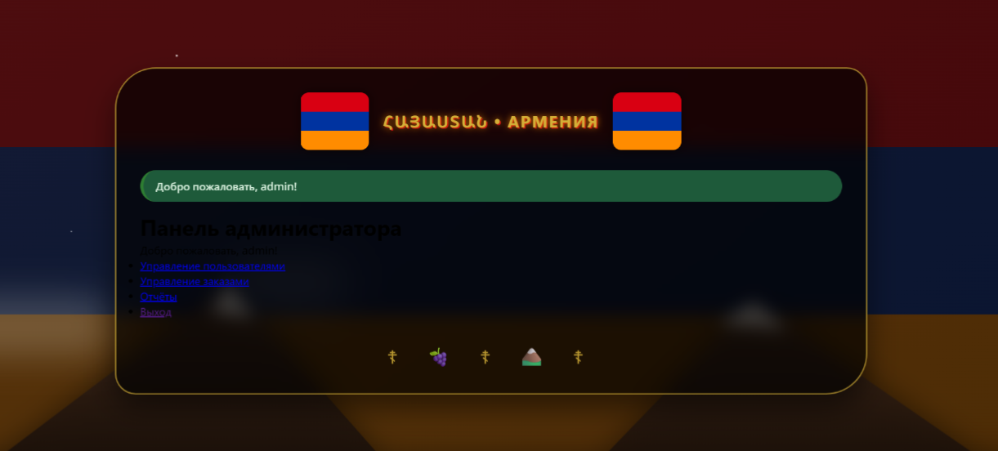
Рисунок 2. Панель администратора
Разделы:
- Управление пользователями – просмотр, добавление, удаление.
- Управление заказами и товарами – каталог товаров (добавление, редактирование, удаление).
- Отчёты (резерв).
- Выход – завершение сеанса.

4.3 Управление пользователями
Кнопка «Добавить пользователя» открывает форму для ввода логина, пароля и роли. Кнопка «Удалить» удаляет выбранного пользователя (нельзя удалить самого себя).
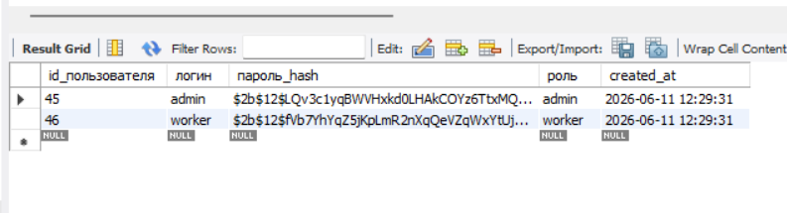
Рисунок 3: Таблица пользователей

4.4 Управление товарами
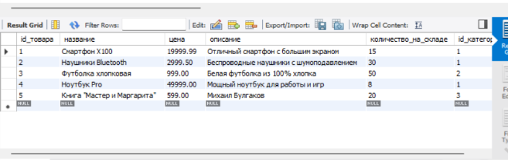
Рисунок 4: Таблица товаров

4.5 Панель работника
При входе под ролью worker доступен только просмотр каталога товаров. Раздел управления пользователями и кнопки добавления/редактирования/удаления скрыты.

5 Сообщения об ошибках
- «Неверный логин или пароль» – проверьте правильность ввода (учитывайте регистр).
- «Ошибка капчи» – пересчитайте сумму чисел.
- «Доступ запрещён. Требуется роль администратора» – войдите под учётной записью admin.
- «Не удалось подключиться к БД» – проверьте, запущен ли MySQL Server.

6 Завершение работы
Нажмите «Выход» в любом меню или просто закройте вкладку браузера. Сессия завершится автоматически.

